ЮЖНЫЙ УНИВЕРСИТЕТ (ИУБиП)

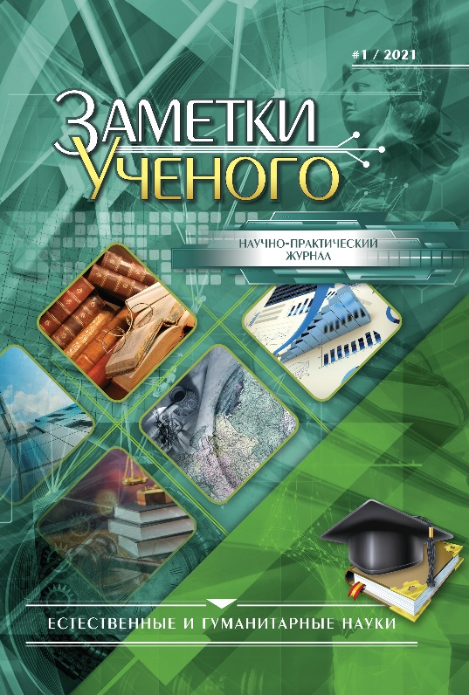

Совместно с издательством ООО «ПРИОРИТЕТ»

Выпускает:
РЕЦЕНЗИРУЕМЫЙ НАУЧНО-ПРАКТИЧЕСКИЙ ЖУРНАЛ «Заметки Ученого»

г. Ростов-на-дону

ЖУРНАЛ ВКЛЮЧЕН В РОССИЙСКИЙ ИНДЕКС
НАУЧНОГО ЦИТИРОВАНИЯ (РИНЦ)!!!

СТАТЬИ ПРИНИМАЮТСЯ ЕЖЕМЕСЯЧНО ДО 30-го числа!

Журнал включает два раздела: гуманитарные и естественные исследования.

Языки: русский, английский, французский.
Журнал адресован преподавателям учебных заведений, научным сотрудникам, академикам, имеющих научный статус, ученую степень, звания, заслуги в сфере научных исследований
В отдельный список реферируемых изданий (журналы ВАК) журнал не входит. Все статьи, учитываются ВАК как печатный труд при защите диссертационных работ.

ТРЕБОВАНИЕ К ОФОРМЛЕНИЮ СТАТЕЙ

1. Файл с текстом статьи должен иметь расширение *.doc или *.docx. Разметка страницы: поля со всех сторон 2 см, ориентация книжная, формат А4. Текст набирается шрифтом Times New Roman, размер (кегль) 14, абзацный отступ 1,25 см, межстрочный интервал полуторный с использованием автоматической расстановки переносов. Страницы должны быть пронумерованы (внизу страницы, выравнивание по центру).
- Аннотация (от 50 до 150 слов); ключевые слова на русском языке (ОТ 10 до 15 слов).
Все статьи проверяются на ПЛАГИАТ и проходят рецензирование. Процент авторского текста должен составлять не менее 75%. (Обязательное правило размещения статей в НЭБ и РИНЦ!).

Все статьи, оформленные надлежащим образом необходимо прислать на электронный адрес Е-mail: zametki.prioritet@yandex.ru

Контактные лица: Алагаева Кавсарат Юсуповна, Тихонова Жанна Сергеевна
тел. +79381184468, +7 951 528 22 82.

Подробную информацию о журнале и правилах публикации можно узнать на сайте: http://nauka-prioritet.ru/

Информация об оплате:

Оплата публикации составляет 130 руб. за страницу. ОБЪЕМ СТАТЬИ НЕ МЕНЕЕ 5-ти СТРАНИЦ

Стоимость печатного экземпляра журнала - 500 руб. – оплачивается дополнительно.

Стоимость сертификата – 100 руб.

Члены редколлегии: публикуются бесплатно.

Дополнительно оплачивается пересылка за пределы РФ (за экземпляр) согласно тарифам почты России.

Публикация оплачивается после ее принятия в обработку! Просьба сразу ничего не оплачивать!

НАЛИЧИЕ РЕЦЕНЗИЙ, ПРИСЛАННЫХ ВМЕСТЕ СО СТАТЬЕЙ – ПРИВЕТСТВУЕТСЯ, А ТАКЖЕ СПОСОБСТВУЕТ БЫСТРОМУ РАЗМЕЩЕНИЮ МАТЕРИАЛОВ В РИНЦ!

ПРИМЕР ОФОРМЛЕНИЯ СТАТЬИ

УДК 616-092.19

ЕСТЕСТВЕННЫЕ КИЛЛЕРЫ И ПРОБЛЕМА ИММУННОГО НАДЗОРА ЗА ЦИТОДИФФЕРЕНЦИРОВКОЙ

Парахонский Александр Павлович
Зав. Курсом патофизиологии, НОЧУ ВО «Кубанский
медицинский институт»

В статье представлена концепция иммунного надзора за состоянием клеточной дифференцировки. Отмечено, что отличительной особенностью естественных киллеров является спонтанно проявляемая цитотоксическая активность против клеток-мишеней, которая определяется уровнем их функциональной активности. Обосновано предположение о взаимодействии клонов аутоагрессивных лимфоцитов с дифференцировочными антигенами. Подтверждено участие естественных киллеров в регуляции гемо- и иммунопоэза. Характерно, ……………………..

Ключевые слова: иммунный надзор, естественные киллеры, клеточная дифференцировка, цитотоксическая активность, антигены, гемопоэз, опухоль.

об иммунном надзоре за состоянием цитодифференцировки сформулировано в результате анализа литературных и собственных данных о выявлении в организме клонов аутоагрессивных лимфоидных клеток, естественных противотканевых аутоантител и особенно данных об аутосенсибилизации лимфоидных клеток при восстановительных процессах [1-4, 7, 13]. …………………………………….

Список использованных источников
1. Полетаев А.Б. Иммунофизиология и иммунопатология. – М.: Медицинское информационное агентство, 2008. – 208 с.

NATURAL KILLERS AND THE PROBLEM OF IMMUNE SURVEILLANCE FOR CYTODIFFERENTIATION

Parakhonsky A.P.

The article presents the concept of immune surveillance of the state of cell differentiation. It is, noted that a distinctive feature of natural killers is the spontaneously manifested cytotoxic activity against target cells, which is determined by the level of their functional activity. The assumption about the interaction of clones of autoaggressive lymphocytes with differentiation antigens is, substantiated. The participation of natural killers in the regulation of hemo- and immunopoiesis, has been confirmed. Characteristically, …………………….

Key words: immune surveillance, natural killer cells, cell differentiation, cytotoxic activity, antigens, hematopoiesis, tumor.

Сведение об авторе.
Парахонский Александр Павлович. Зав. курсом общей и клинической патофизиологии Кубанского медицинского института.
Почтовый адрес: 350000, г. Краснодар, ул. Ленина д. 15 кв. 46
Email: 12345@mail.ru Тел. 8-777-656-45-45
Версия журнала: Почтовая (или электронная), - необходимо указать автором!
Необходим сертификат – в случае, если он необходим!
Окончание примера оформления статьи
ПРАВИЛА ОФОРМЛЕНИЯ СПИСКА ИСПОЛЬЗОВАННЫХ ИСТОЧНИКОВ

Книги:

Толмачева Р.П. Экономическая история. — Дашков и К.: Университетская книга, 2003. — 604 с.

На статью из журнала:
Белова И.Н. Информационный анализ процесса варки листового стекла // Аспирант. — 2015. — № 3/2015. — С. 19 — 22.

На статью из сборника конференции:
Лаврентьев А.В. Принципы концептуального подхода описания нефтегазодобычи с осложнениями // Теоретико-концептуальные и методические подходы к развитию мирровой науки и техники в XXI веке: материалы V Всероссийской научно-практической конференции. — Ростов-на-Дону, 2015. — С. 14 — 18.

На автореферат диссертации

Пачина Н.Н. Акмеология развития полипрофессиональной компетентности: Автореф… дис. док. пс. наук. — Кострома: КГУ им. Н.А. Некрасова, 2013. — 24 с. или Автореф. дис… кан. пс. наук.

На книгу под редакцией

Экология сознания / Под ред. А.А. Плющин. — М.: Наука, 2005. — 356 с.

Законодательные материалы
О государственном языке Российской Федерации: федер. закон : [утв. Министерством образования и науки Российской Федерации 1 июня 2005 г.] // Мир русского слова. — 2005. — № 1/2. — С. 3–5.

Электронный ресурс удалённого доступа
Информационные системы, банки данных в области охраны окружающей среды и природопользования / Комитет по охране окружающей среды и природных ресурсов Ростовской области. — Режим доступа: http://www.doncomeco.ru/about/
inform_baza/ (дата обращения: 11.05.2012).

